HALAMAN PENGESAHAN

Telah Dipertahankan Studi Kasus

ASUHAN KEPERAWATAN JIWA PADA PASIEN DENGAN
GANGGUAN KONSEP DIRI: HARGA DIRI RENDAH
DI RUANG BANGAU RUMAH SAKIT ERNALDI
BAHAR PROVINSI SUMATERA SELATAN
TAHUN 2019

Dihadapan Dewan Penguji
Ujian Studi Kasus
Program Studi DIII Keperawatan
STIKES “Aisyiyah Palembang


Pada Tanggal : 28 Juni 2019

Penguji I
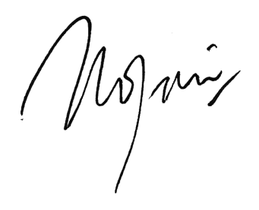
Ns. Ilit Puspita, S.Kep., M.Kep ( )
NIP. 198208012010012021
Penguji II
Nopianti, S.Kep., M.Kes ( )
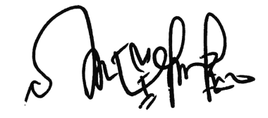
NIK. 1999.10.028
Penguji III
Ns. Widya Arisandy, S.Kep., M.Kes ( )
NIK. 2009.04.017

Mengetahui,
Ketua SIKES “Aisyiyah Palembang

dr. Hj. Nurhayati, M.Kes
NIK. 2014.10.001

